湖南农业大学马克思主义学院
2027年推免生候选人董世慧审查材料

- 英语过级
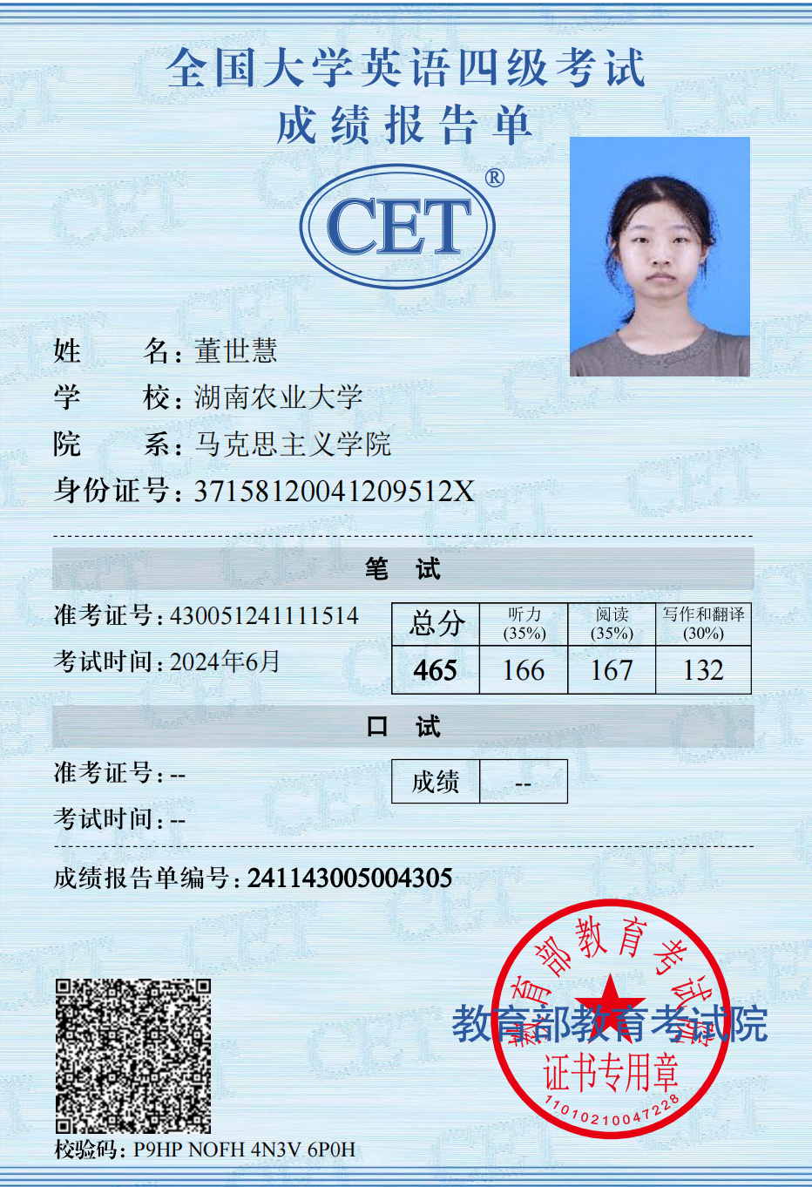

- 成绩排名

- 入伍
（无）

- 各类志愿服务活动
（无）

- 国际组织实习
（无）

- 学术论文
《从“人人”到“人民”：新大众文艺的三重跃升》2800+字，浏览量60.3万
https://moment.rednet.cn/content/646042/55/16164276.html
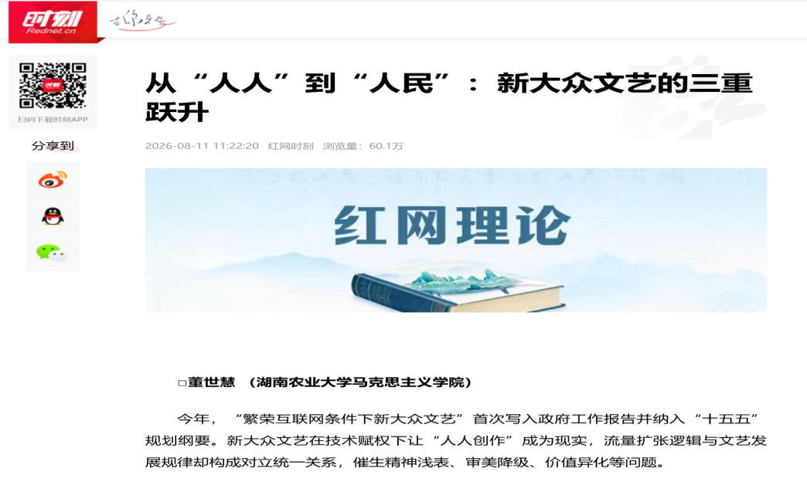
- 科研项目或课题
（无）

- 专利
（无）

- 竞赛
2024全国大学生新文科实践创新大赛铜奖：顺位第6位
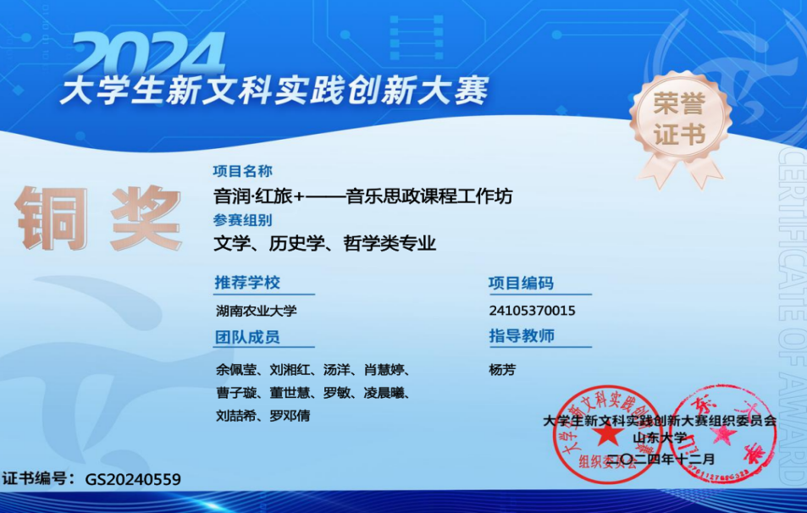

十、个人荣誉
1.湖南农业大学第十九届大学生“自强之星”评选活动“自强之星标兵”
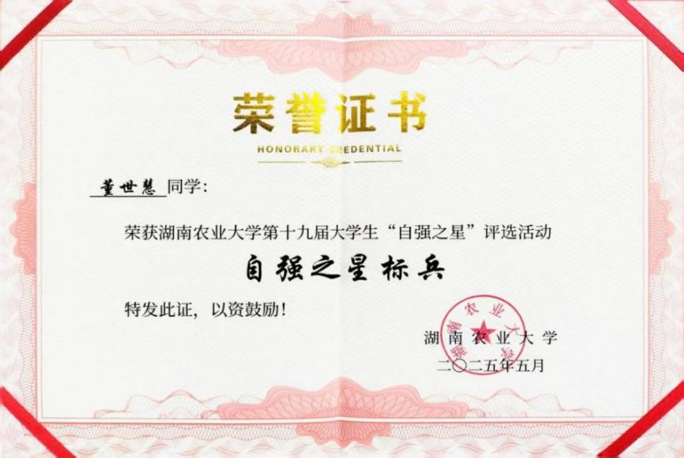
2.湖南农业大学2023-2024学年“三好学生标兵”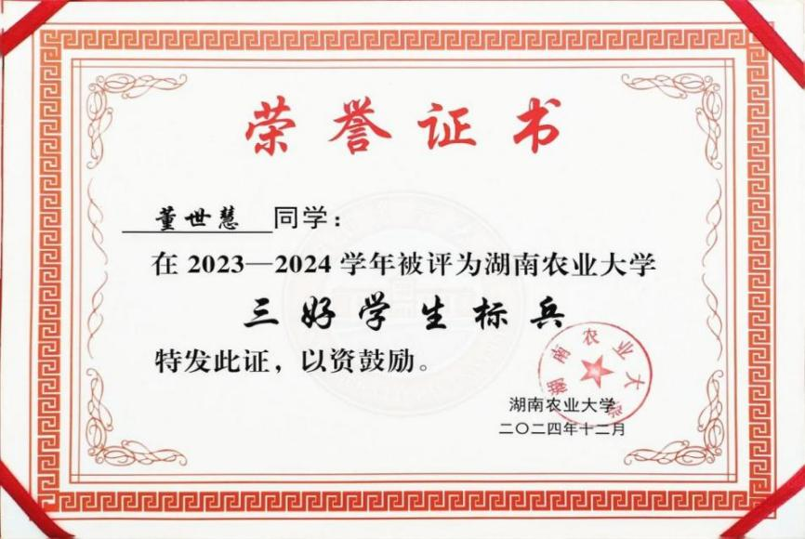

3.湖南农业大学2024-2025年度“优秀团员”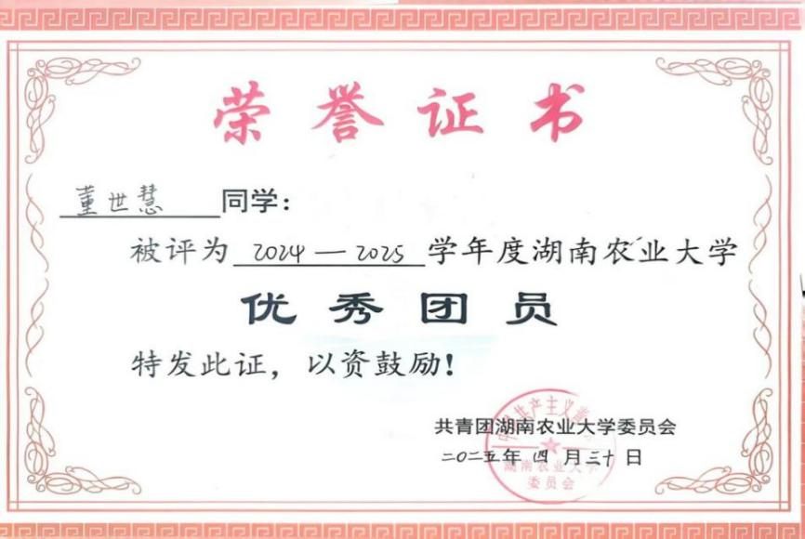

4.湖南农业大学2025-2026年度“优秀团干”

